Segédanyag Kállay Kotász Zoltán A Mumus című versének feldolgozásához

- Fejtsétek meg a képrejtvényt!

A = U | - Z

Megfejtés: ______________________

- Mi az a mumus?
- Ki hallott már róla?

- Vers

Hallgassátok figyelmesen a következő verset!

- Miről szólt a vers?
- Vajon honnan jön a mumus?
- Hogyan születik?
- Miből táplálkozik? /félelmek/
- Kinek van mumusa?
- Hogyan győzhetjük le?

- Mumusaink legyőzése
Adj nevet a mumusodnak! A legnagyobb félelmedről nevezd el!
Hogyan tehetnénk kevésbé félelmetessé ezt a mumust? /rajz, színezés/
Tedd minél kedvesebbé, viccesebbé, barátságosabbá!

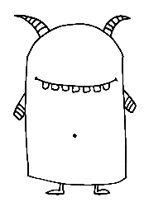

- Írj egy rövid, négy sorból álló verset a mumus legyőzéséről!

________________________________________________________
________________________________________________________
________________________________________________________
________________________________________________________

